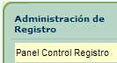
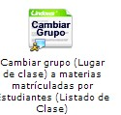

- Entrar a la opción del menú
- Hacer clic en el icono

- Ingresar la asignatura, el periodo académico y hacer clic en mostrar listado de clase asignatura
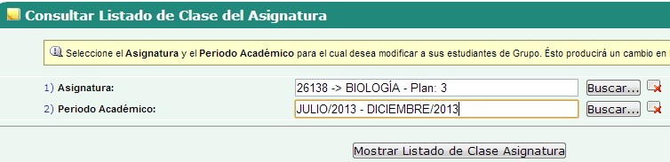

- Una vez listado los estudiantes de esa materia, buscar el estudiante que solicita el cambio de grupo y elegir el nuevo grupo al que va a ser cambiado.
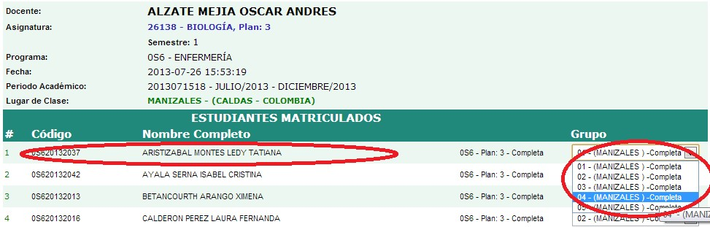

- Hacer clic en el botón

NOTA: este cambio de grupo no valida disponibilidad de cupo, pues es autorizado por el Director de programa, le recomendamos verificar los cupos antes de realizar el cambio.

CONTROL DE CAMBIOS

Elaboró | Revisó | Aprobó | Fecha de vigencia
Unidad de Admisiones y Registro Académico | Dirección de Aseguramiento de Calidad | Rectoría | Agosto de 2017
CONTROL DE CAMBIOS
ITEM | MODIFICACIÓN

